Муниципальное общеобразовательное учреждение
«Средняя общеобразовательная школа №41» г. Белгорода

МЕТОДИЧЕСКАЯ РАЗРАБОТКА УРОКА.

Вышивка на уроках технологии.

Подготовила:
Бочарова Ирина Евгеньевна
учитель технологии
МОУ СОШ №41 г. Белгорода

Белгород
2011

СОДЕРЖАНИЕ

1. Самоанализ темы урока
2. План урока
3. Приложения:
а) презентация «Вышивка на уроках технологии. Техника хардангер»
б) технологическая карта «Вышивка на уроках технологии. Техника хардангер»
в) образцы готовых изделий в технике хардангер.
4. Список литературы.
Самоанализ темы урока
Тема урока «Вышивка на уроках технологии. Техника Хардангер.»
изучается в разделе рабочей программы «Рукоделие» 8 класс.
Целями данного урока является стремление научить уч-ся вышивать основные элементы в технике хардангер, создать условия для восприятия, осмысления и первичного закрепления приемов выполнения основных элементов вышивки в технике хардангер, способствовать расширению знаний учащихся о приемах вышивки счетными швами, способствовать развитию интереса к декоративно-прикладному творчеству, способствовать воспитанию технологической грамотности.
Содержание этой темы даѐт учащимся информацию об истории вышивки в технике хардангер, знание приемов выполнения основных элементов, расширяет знания уч-ся о счетных швах.
Урок по структуре состоит из следующих элементов:
1. Вводная часть;
2. Повторение ранее изученного материала.
3. Изучение нового материала;
4. Закрепление нового материала;
5. Выполнение практического задания;
6. Заключительная часть.
По типу урок: комбинированный.
В ходе урока использовались различные формы организации деятельности учащихся и методы передачи знаний.
Комбинирование методов обучения таких как: рассказ, беседа, демонстрация образа действия, использование мультимедийной презентации, обращение к жизненному опыту уч-ся, позволяет максимально сосредоточить мышление учеников в нужном направлении, на конкретном этапе урока, обеспечить мотивацию уч-ся.
Качество усвоения материала на данном уроке должно способствовать расширению знаний учащихся о приемах вышивки, способствовать развитию интереса к декоративно-прикладному творчеству.
Предполагается использование приобретѐнных знаний в дальнейшем процессе обучения.
Возможность ребенка выбрать на практической части урока сложность выполняемого элемента в соответствии с его способностями должно способствовать формированию адекватной оценки собственных способностей.

План урока
Класс: 8
Тема программы: «Рукоделие»
Тема урока: «Вышивка на уроках технологии. Техника хардангер».
Цели:
- научить вышивать основные элементы в технике хардангер;
- создать условия для восприятия, осмысления и первичного закрепления приемов выполнения основных элементов вышивки в технике хардангер;
- способствовать расширению знаний учащихся о приемах вышивки
счетными швами;
- способствовать развитию интереса к декоративно-прикладному
творчеству;
- способствовать воспитанию технологической грамотности.

Тип урока: комбинированный.

Методы ведения урока:
рассказ; беседа; индивидуальная практическая работа;
демонстрация.

Виды контроля: устные вопросы, оценка практической работы, самоанализ.

Учебное задание: выполнить на выбор один из основных элементов в технике хардангер.

Уровень целей и упражнений: правильность, точность.

Самостоятельные целенаправленные наблюдения:
анализ продемонстрированных приемов выполнения практического задания, адаптация рекомендуемых действий к собственной работе.

Межпредметные связи:
история; русский язык.

Наглядные пособия:
готовые изделия в технике вышивки хардангер, образец практической работы, иллюстрации из журналов.

Материально-техническое обеспечение урока: канва, ножницы, игла, карандаш, линейка, нитки ирис, игольница, тетрадь .

Дидактические средства: мультимедийная презентация, инструкционные карты

Ход урока.
1. Организационная часть.
Приветствие. Фиксация отсутствующих. Проверка готовности уч-ся к учебному занятию.
2.Вводная часть.
Сообщение темы урока. Формулирование целевых установок перед уч-ся и плана работы.
2. Повторение ранее изученного материала.
Использую методы рассказ, устный опрос, демонстрация слайдов презентации.
Вышивка является одним из наиболее распространенных и доступных видов художественного народного творчества. Она совершенствовалась на протяжении многих столетий и до нас дошла в виде разнообразных замечательных орнаментов, швов (Демонстрирую сл 2)
Вышивка во все времена ценилась очень высоко. В старину обрамление икон вышивала хозяйка дома. И это считалось не только красивым дополнением к иконе, но и символом дома, своеобразным оберегом. (Демонстрирую сл 3)
Какие виды вышивки вы знаете?
Какие швы называют счетными?
В каких видах вышивки используются счетные швы? Приведите пример.
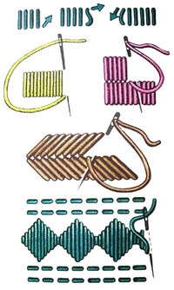
Счётная гладь бывает одно- и двусторонней. Характерной её особенностью есть то, что вышивание ведётся по счёту нитей ткани параллельными стежками, удалёнными друг от друга на одну нить.

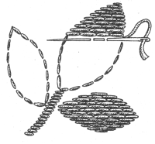
Русская гладь
Выполняется стежками величиной от 5 до 7 мм по прямой нитке (вертикальной или горизонтальной) с пропуском в 2—3 нити между ними. Стежки должны плотно прилегать друг к другу.

Гобеленовым швом (сл№11) можно вышивать и растительные, и геометрические орнаменты. Стежки имеют диагональную направленность. Этим швом узор зашивается так, чтобы не оставалось просветов ткани.
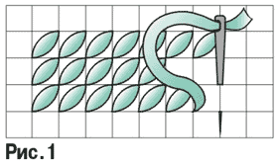
Шов «полукрест» или «роспись» (сл№12) двусторонний. Узор выполненный на лицевой стороне строится из прямых и косых стежков.
К разновидностям «полукреста» относятся ломаные линии – пилочка, кривулька, лапки, кустики, шашечка и др.
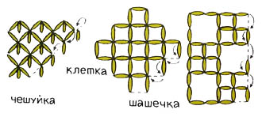

Шов “крест” (сл№13) появился в русской народной вышивке под влиянием городских печатных картинок во второй половине XIX века. Является самым популярным швом для вышивки.
Набор (Брань) (сл№14) – вышивка народов Севера. Это двухстороннее скорое шитье, напоминающее по фактуре ткачество. Выполняют его прямыми стежками различной длины.
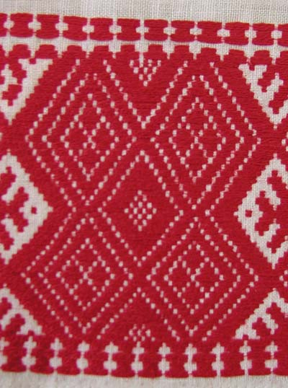

3.Изучение новой темы урока.

Подготовка уч-ся к активной учебно-познавательной деятельности на основном этапе учебного занятия. Обеспечение мотивации.
Демонстрируя презентацию, рассказываю учащимся о вышивке в технике хардангер: происхождение; какие виды вышивки данная техника объединяет, где можно использовать. Демонстрирую готовые изделия.

Комментарии к презентации.
Популярна вышивка и сегодня. Красивы и оригинальны современные изделия. Вышивка дело кропотливое. Необходимо много терпения и времени. А так же требуются знания.
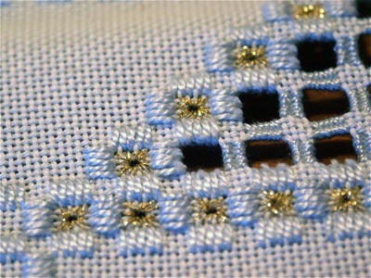

Считается, что прародительницей вышивки «хардангер» изначально была строчевая вышивка, зародившаяся в Персии.
Из Персии вышивка постепенно проникла в Европу.
Вероятно вышивка Хардангер создавалась как имитация кружева, которое было популярно в 16 17 веках в Европе. И только в 17 веке вышивка «Хардангер» получила свое теперешнее название, и не где-нибудь, а на западе Норвегии, в честь одного из селений. Жительницы Хардангер усовершенствовали, и развили свою технику вышивки. Постепенно она распространилась по всему миру.
В данной технике сочетаются два вида вышивки: счетная гладь и «ришелье».
"Хардангер" предполагает полную свободу выбора как ткани, так и цвета ниток. Любой проект выполним. Этот стиль вышивки открывает перед вами почти безграничные возможности для воплощения фанттазий.
С использованием этой техники могут быть выполнены: салфетки, скатерти, диванные подушки, сумки т.д. (демонстрирую слайд).
Вышивание в этой технике не отличается особой сложностью. Навыки формируются легко и довольно быстро, через непродолжительное время вы сможете приступить к выполнению достаточно сложных работ.

Сегодня на уроке мы научимся вышивать две ажурные разделки «паучок» и «мальтийский крест». (демонстрирую слайд)
Демонстрирую фрагмент презентации, далее разбираем с уч-ся последовательность выполнения элемента по инструкционной карте и за тем на изделии демонстрирую образ действия.
Так же демонстрирую наиболее распространенные ошибки при выполнении задания.
Сообщаю уч-ся о том, что не обязательно выполнять на практической части урока оба элемента. Можно выбрать один из двух «паучок» или «мальтийский крест». Решение ребенка должно зависеть от его оценки собственных способностей.
3.Вводный инструктаж к практической работе.
Подготовка к работе.
- Проутюжить ткань для вышивки.
- Обметать срезы или обработать край липкой лентой.
- Определить центр ткани, сложить ее пополам по длине и ширине.
- Заправить ткань в пяльцы. Как? После занятия пяльцы снимают, чтобы ткань не деформировалась.
Правила техники безопасности.
Вопрос: какие опасности могут возникнуть при выполнении швейных работ?
- Во время работы ножницы должны лежать на столе справа с сомкнутыми лезвиями.
- Брать и передавать ножницы можно только с сомкнутыми лезвиями и кольцами вперед.
- Материалы и инструменты хранят в специальной коробке с крышкой.
- Иглы хранят в специальной подушечке, нельзя иглу оставлять без нитки и класть её на стол.
- Нельзя пользоваться ржавой иглой, она может сломаться или повредить ткань.
- В процессе работы необходимо пользоваться наперстком.
Санитарно-гигиенические нормы.
Вопрос: какие опасности могут возникнуть при выполнении швейных работ?
- Нельзя перекусывать нитку зубами, так как можно повредить эмаль зубов, язык или губы.
- До начала работы необходимо вымыть руки.
- Рекомендуется делать перерывы в работе не реже чем через 1,5 часа, так как при данном занятии утомляются глаза, затекает шея, спина, устают пальцы.
- Продолжительность отдыха должна быть не менее 15 минут. Следует пройтись, чтобы восстановить кровообращение. Следует подойти к окну и посмотреть на отдаленные предметы.
4.Самостоятельная работа учащихся.
Учащиеся выполняют практическую работу по индивидуальному плану. Провожу текущий инструктаж. Исправляю текущие ошибки. Слежу за соблюдением правил техники безопасности и санитарно-гигиенических требований. Провожу физкультурную минутку.

- Заключительная часть урока
Анализ работы класса. Сообщение оценок.
Достигнуты ли цели урока?
Все ли учащиеся справились с работой?
Что вызвало затруднение? Рассмотреть типичные ошибки.
Показать лучшие работы.
Выдать задание на дом: в интернете в поисковой системе набрать «picasa», изучить имеющийся в журналах материал, создать папку и расположить в ней понравившийсявам и необходимый для выполнения проекта.
Рефлексия.
Выбранная сложность элемента соответствует вашим умениям? Как считаете ваша самооценка занижена, объективна или завышена?
Прошу выбрать одну из поговорок о труде соответствующую личной оценке ребенка своего впечатления об уроке и зачитать.

Варианты поговорок.

Без труда не вынешь рыбку из пруда
Работа не волк в лес не убежит.
Не потопаешь не полопаешь.
Терпение и труд все перетрут.
Всякая работа мастера хвалит.
Глазам страшно, а руки делают.
Торопливый дважды одно дело делает.
Кончил дело гуляй смело.
С охотой можно и в камень гвоздь забить.
Ленивым всегда праздник.
Конец делу венец.
Под лежачий камень и вода не течет.
Делу время потехе час.
Усердная мышь и доску прогрызет.
Дело мастера боится.
Какие труды такие и плоды.

- Убрать рабочее место.

Инструкционная карта.
«Вышивка на уроках технологии. Техника Хардангер»

№ | Название элемента | Описание работы | Схема выполнения
1 | Стежки двухсторонней счетной глади | Положить 5 стежков по верх четырех нитей полотна. Нитку берем в два сложения. Стежки должны плотно прилегать друг к другу. Последовательные шаги обозначены цифрами. | 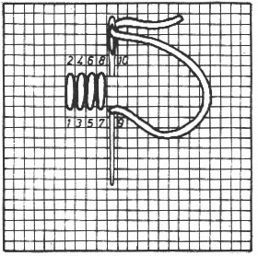
2 | Квадрат счетной глади | Следующую группу счетной глади выполняют под прямым углом к первой. Первый стежок делают из той точки, где закончилась первая группа. Всего 4 участка по 5 стежков с каждой стороны квадрата. | 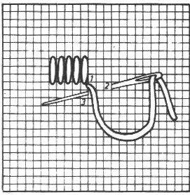
3 | Удаление нитей | Нити удаляют только на ограниченных счетной гладью участках, иначе ткань будет осыпаться. Нить разрезают только у гладьевых стежков. Затем удаляют.
4 | Ажурная разделка «Паучок» | Эту разделку выполняют в сквозном квадрате, ограниченном счетной гладью или столбиками. В одну нитку. При этом заполняют пустую клетку, переходя от середины одного столбика к середине следующего. В результате все нити паучка перекрещиваются между собой. При выполнении паучка в квадрате, образованном столбиками, стежки выполняют движением иглы против часовой стрелки, при этом двигаются по часовой стрелке. | 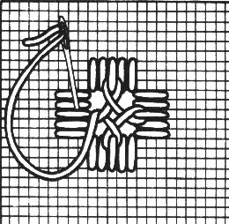
5 | Выполнить обрамление для мальтийского креста | С каждой стороны квадрата выполняется по два участка стежков счетной глади (5 стежков), пропуская между собой по 4 нити основы.  Всего получается восемь участков. Удаляются по четыре нити с каждой стороны угла. Из оставшихся нитей получаются две перекрещенных протяжки нитей по четыре в каждой. | 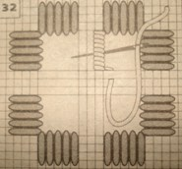
6 | Мальтийский крест | Вначале выполнить обвитие половины двойного столбика, затем продолжить обвивать соседний столбик, расположенный под прямым углом к уже обвитому. Затем обвивают оставшийся участок столбика. Игла движется от центра угла в сторону под нить. | 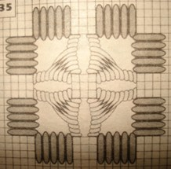
7 | Провести самоконтроль | Ошибки ищем с изнаночной стороны. Обратить внимание: концы нитей должны быть спрятаны под стежки, узелки на концах не завязывают, длина стежка охватывает четыре нити.
Список использованной литературы.

- ТБ Чижик, МВ Чижик
Самоучитель по вышивке хардангер в вопросах и ответах, Издательство: Феникс, 2007 г. 176 стр.

Использованные Интернет-ресурсы
1. Материалы сайта
http://www.genon.ru/GetAnswer.aspx?qid=ebfd7b7d-d3f5-49b7-bbc9-e58c2096ccfd

2. Материалы сайта
http://fanstitch.ru/topic/hardanger-0

- Материалы сайта
http://www.liveinternet.ru/community/3411565/tags/%E2%FB%F8%E8%E2%EA%E0+%F5%E0%F0%E4%E0%ED%E3%E5%F0/

4 . Картинки сайта
Веб-альбомы Picasa - anna - HARDANGER CORRETO http://picasaweb.google.com/2AnnaSZ2/HARDANGERCORRETO#

